Spesifikasi Teknis
Nomor : 2023.0004
Nama Modul : INVENTORY
Nama Produk : Input Peminjaman Barang dari Supplier/Rekanan
Versi Produk : 1
Tanggal : 17 Juli 2023
DATABASE : rsfKatalog

Deskripsi
- sdm tidak olah data
* pola di fix
- datalayan dokter,
* per ksm
* nama dokter
* tindakan
- executive : griya, bp, ukvi
- reguler : mcu, bp
- pemeriksaan rajal
* konsultasi dr 50.000
* konsultan 75.000
- pemeriksaan ranap
* non konsultan 75.000
* konsultan 100.000
- visite di iri/iccu/icu/picu/nicu/hcu
* 100.0000
- proses data per tanggal 4 setiap bulannya sudah selesai
- dpjp utama & pendamping (non operasi)
* dpjp utama dari pasien pulang (resume akhir)
* pendamping semua dokter yang isi cppt
- dpjp utama & pendamping (operasi)
* dpjp utama dari pasien pulang (resume akhir)
* pendamping ambil dari laporan operasi
‘’Fasilitas input data Peminjaman barang dari supplier dan rekanan.
Digunakan saat terjadi pinjam barang, dan pengembalian peminjaman.

Perubahan

Dokter DPJP ambil dari dpjp pasien pulang
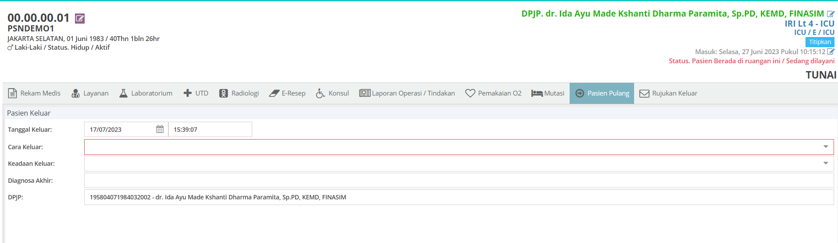
Semua daftar dokter yang mengisi CPPT dianggap sebagai dokter pendamping
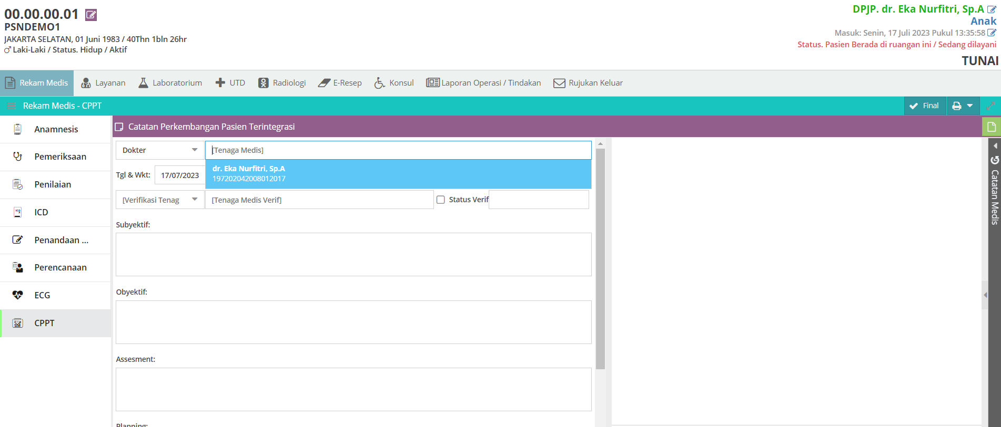

Desain Proses
tkatalog_koreksi
id_reff = default 0. Akan terisi untuk proses pengembalikan (diisi dari id pinjamnya)
sts_masuk = 1. Terima barang pinjaman, 2. Pengembalian barang pinjaman
alasan_id = 1
ruangan_id = ‘101030111’ (hardcode.GudangFarmasi)
Tanggal = inputan
Keterangan = inputan
sts_batal = default 0. 1 jika transaksi dibatalkan saat ver_status masih 0
inp_tanggal = sysdate
inp_user = user yang input
ver_tanggal = sysdate saat proses verifikasi
ver_user = user yang melakukan proses verifikasi
ver_status = default 0. Belum verifikasi, 1. Sudah verifikasi
close_status = default 0.
Akan terupdate 1 jika sudah close melalui proses verifikasi PENGEMBALIAN.

tkatalog_koreksi_detil
id_katalog = barang yang ditransaksikan
jumlah = jumlah barang yang di transaksikan
jumlah_kembali = default 0, akan diupdate dengan jumlah yang dikembalikan
sts_batal = default 0, 1 jika ada barang yang salah input (dibatalkan)

Proses Peminjaman
- Proses create
- Proses update :
dapat terupdate jika ver_status masih 0
Jika ver_status berubah dari 0 menjadi 1 :
maka update ver_tanggal dengan SYSDATE dan
update ver_user dengan USERID,
selanjutnya akan mengtriger proses UPDATESTOK

Proses Pengembalian
- Proses create, validasikan id_reff harus terisi (bukan 0)
- Proses update :
dapat terupdate jika ver_status masih 0
Jika ver_status berubah dari 0 menjadi 1 :
maka update ver_tanggal dengan SYSDATE dan
update ver_user dengan USERID,
validasikan tkatalog_koreksi.id_reff adalah tkatalog_koreksi.id yang close_status = 0
validasikan jumlah <= jumlah – jumlah_kembali pada tkatalog_koreksi_detil.id_reff selanjutnya akan mengtriger proses UPDATESTOK

Desain Tampilan
Menu Peminjaman Barang
- FORM TAMBAH Transaksi
- FORM EDIT Transaksi
- FORM VERIFIKASI Transaksi

Menu Pengembalian Barang
- FORM TAMBAH Transaksi, sebelumnya tampilkan DAFTAR Peminjaman BARANG yang belum CLOSE untuk dipilih TRANSAKSI PEMINJAMAN yang akan dikembalikan.
- FORM EDIT Transaksi
- FORM VERIFIKASI Transaksi

